Если параграф начинается со звездочки или числа (например, 1. ), в приложении Word по умолчанию распознается создание маркированного или нумерованного списка. Если необходимости в преобразовании текста в список нет, можно нажать появившуюся кнопку Параметры автозамены.

Выбор числа уровней в списке
Создайте список с одним уровнем или многоуровневый список для списков внутри списка.
При создании маркированного или нумерованного списка можно выполнить любое из следующих действий:
- Использование подходящих библиотек маркеров и библиотек нумерации
Используйте форматы маркеров и нумерации по умолчанию для списков, настройте списки или выберите другие форматы из библиотек маркеров и библиотек нумерации.
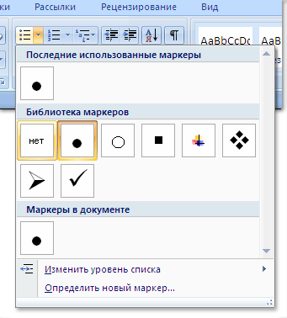
- Форматы маркеров и нумерации
Форматируйте маркеры и нумерацию так, чтобы они отличались от текста в списке. Например, щелкните номер и измените его цвет для всего списка, не меняя цвет текста в списке.
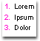
- Использование картинок или символов
Сделайте документ или веб-страницу более наглядными и привлекательными, добавив список с маркерами-рисунками.
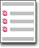

Для этого нажмите на кнопку Маркеры, затем определить новый маркер, затем кнопка рисунок и выберите нужный вам.

Создание одноуровневого маркированного и нумерованного списков
В приложении Word можно автоматически создавать маркированные и нумерованные списки при вводе либо можно быстро добавить маркеры или нумерацию к существующим строкам текста.

Ввод маркированного и нумерованного списков
- Введите * (звездочка), чтобы начать маркированный список, или 1., чтобы начать нумерованный список, а затем нажмите клавишу ПРОБЕЛ или TAB.
- Введите необходимый текст.
- Нажмите клавишу ВВОД для добавления следующего элемента списка.
В приложении Word следующий маркер или следующий номер вставляются автоматически.
- Для завершения списка дважды нажмите клавишу ВВОД либо нажмите клавишу BACKSPACE для удаления последнего маркера или последнего номера в списке.

Если маркеры или числа не проставляются автоматически
- Нажмите кнопку Microsoft Office , а затем выберите пункт Параметры Word.
- Щелкните Правописание.
- Щелкните Параметры автозамены, а затем перейдите на вкладку Автоформат при вводе.
- В группе Применять при вводе установите флажки стили маркированных списков и стили нумерованных списков.

Добавление маркеров и нумерации к списку
- Выберите элементы, к которым необходимо добавить маркеры или нумерацию.
- На вкладке Начальная страница в группе Абзац выберите команду Маркированный список или Нумерованный список.
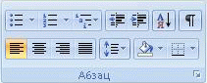
Примечания
- Различные стили маркеров и форматы нумерации можно найти, щелкнув стрелку рядом с полями Маркеры или Нумерация на вкладке Главная в группе Абзац.
- Можно передвигать весь список влево или вправо. Щелкните маркер или цифру в списке и перетащите на новое место. Весь список переместится за указателем. Уровни нумерации не изменятся.

Увеличение расстояния между элементами в списке
Можно увеличить расстояние между строками всех списков, сняв соответствующий флажок.
- На вкладке Главная в группе Стили щелкните стрелку рядом со стилями и щелкните правой кнопкой «Стиль абзацев списка».
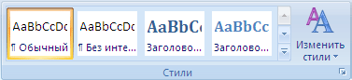
- Выберите команду Изменить.
- В диалоговом окне Изменить стиль, нажмите кнопку Формат, а затем выберите пункт Абзац.
- Снимите флажок Не добавлять интервал между абзацами одного стиля.

Преобразование одноуровневого списка в многоуровневый список
Преобразовать существующий список в многоуровневый можно путем изменения уровня иерархии элементов в списке.
- Щелкните любой элемент, который необходимо переместить на другой уровень.
- В открывшейся вкладке щелкните стрелку рядом с командой Маркированный список или Нумерованный список, а затем выберите команду Изменить уровень списка и задайте необходимый уровень.

